Модуль | 5_Превращаем текст в инфографику
Занятие | 1
Класс | 6
Общая продолжительность | 20 минут
Стиль | Научно-популярный
Объём | 720 слов
Источник | 1) Баюк Д. Алиса в стране наук / Д. Баюк, К. Кноп, Т. Виноградова. М.: МИФ, Политех, 2017  2) Демурова Н. М. Льюис Кэрролл / Н. М. Демурова. – М.: Молодая гвардия, 2013  3) Алиса в стране чудес. Экранизация: 1951, 2010 / Обзор статей и фильмов
Ход занятия
Чтение сплошного текста (читается молча в индивидуальном темпе). Обсуждение особенностей понимания сплошного текста (дискуссия в ходе групповой работы) | ≈ 5 минут
Работа с текстом в виде сопоставления фрагментов 1-й части текста с иллюстрациями (работа в группах) | ≈ 5 минут
Выполнение дополнительного задания: создание и представление инфографики ко 2-й части текста, рассказывание с использованием инфографики (работа в группах) | ≈ 10 минут
Комментарий
Детям предлагается сплошной текст. Организуется обсуждение с помощью уточняющих, оценочных, проблемных вопросов, подготавливающих к дополнительной работе с текстом. Выполняются задания по соотнесению фрагментов 1-й части текста с готовыми рисунками (5-7 изображений). Создаются и представляются проекты инфографики ко 2-й части текста, составляются устные рассказы по проектам инфографики. В зависимости от предпочтений и подготовленности детей инфографику можно делать в PowerPoint, Canva (Канва), с помощью распечатанных шаблонов, визуальных заметок («скетчноутинг»).

Куда исчез Чеширский Кот
Часть 1. В книге «Приключения Алисы в стране чудес» Льюиса Кэрролла мы наблюдаем за беседой главной героини с необычным персонажем – Чеширским Котом.
- Тогда до вечера, - сказал Кот и исчез.
Алиса не очень этому удивилась и уже начала привыкать ко всяким странностям. Она стояла и смотрела на ветку, где только что сидел Кот, как вдруг он снова возник на том же месте.
- Кстати, совсем забыл тебя спросить, что сталось с ребёнком? – сказал Кот.
- Он превратился в поросёнка, - ответила Алиса, глазом не моргнув.
- Я так и думал, - сказал Кот и снова исчез.
0_

Кого бы из нас не смутил кот, внезапно возникающий в воздухе и так же внезапно исчезающий? Мы могли бы подумать, что нам показывают кино? Вот только экрана, поверхности, на которую проецируют изображение, нет. А можно ли получить изображение не на поверхности? Оказывается, да. Если есть лазер, например. Известны два способа распространения света: когда он движется по прямой вперёд и когда отражается. Если луч движется по прямой и переходит из одной среды в другую, то он меняет своё направление. Это явление называется преломлением.
0_

Если луч сталкивается с границей среды, в которую не может проникнуть (например, с начищенной стальной кастрюлей), он отражается. Отражение может быть диффузным, если отражающая поверхность шероховатая (свет Солнца отражается от Луны), или зеркальным, если поверхность отполирована (самое обычное зеркало). Чеширский Кот, как и другие коты, был шероховатым — во всяком случае, с точки зрения физики. Но даже если бы кот был отполирован до блеска, Алиса всё равно бы продолжала его видеть. Он никак не мог бы внезапно исчезать и снова появляться.
0_

Но что такое луч света? Сейчас учёные знают, что свет — это поток особых «волночастиц» — фотонов. То есть природа его двояка: он одновременно и волна, и частица. Будучи волной, свет иногда ведёт себя, как и другие волны (например, круги на воде). Бросим в воду два камешка. Расходящиеся кольцами волны будут встречаться. Где-то компенсировать, т.е. взаимно уничтожать друг друга, и вода совсем не будет колебаться в этих местах. А где-то складываться, и тогда гребень волны будет выше. Это явление называется интерференцией, в результате него на воде возникает характерный узор, который видно на картинке.
0_

Такой же интерференционный узор возникает, если мы направим на стену комнаты свет двух фонариков. Однако в этом случае мы не увидим никакого узора: свет — не круги на воде, он представляет собой не просто волну, а поток фотонов. Каждая пара фотонов от двух фонариков, сталкиваясь, образует собственный узор. Но картинка меняется слишком быстро, и в результате мы видим её просто как светлое пятно. А можно ли осветить лазером не маленькое пятнышко, а какой-нибудь предмет? Например, кота. Можно, но для этого тонкий лазерный луч надо рассеять. Это можно сделать, если держать на его пути рассеивающую линзу (стекло от «близоруких» очков). Затем можно направить луч таким образом, чтобы, отразившись от кота, его изображение попало на фотографическую пластинку. А если на ту же пластинку одновременно направить ещё один лазерный луч, то на ней будет зафиксирован интерференционный узор, в котором будет «спрятана» информация о коте.
0_

Если снова осветить пластинку тем же лазерным лучом, то информация будет прочитана — и трёхмерная кошачья голова повиснет в воздухе. Такое изображение называется голограммой. Голограмма может внезапно исчезать и появляться, когда вы выключаете и вновь включаете лазер. Может, где-то рядом с деревом, на котором сидел Чеширский Кот, был спрятан лазер, а то и два?
0_

Часть 2. Такая чудесная способность телепортироваться (неожиданно появляться и постепенно исчезать), оставляя на прощанье улыбку, делает Чеширского Кота одним из самых любопытных персонажей книги Льюиса Кэрролла «Приключения Алисы в стране чудес». Рассуждения этого персонажа поражают необычной логикой и могут быть предметом отдельного разговора. Интересно, что в первом издании книги 1865 года художник Джон Те́нниел изобразил Чеширского Кота короткошёрстным и полосатым. Позже книга экранизировалась много раз, соответственно и менялись медиапортреты Чеширского Кота.
В мультипликационном фильме, снятом Уолтом Диснеем в 1951 году, это озорной персонаж, который говорит нараспев и всегда готов подшутить над Алисой. У него плотное телосложение, розовая с фиолетовыми полосками шерсть, широкая улыбка и близко посаженные жёлтые глаза. Он способен быть невидимым и может шутя отсоединять голову от тела.
В художественном фильме, снятом режиссёром Тимом Бёртоном в 2010 году, анимированный персонаж представлен философом, который говорит медленно и плавно, способен подыгрывать другим героям и помогать им советами. У него зубастая улыбка, светящиеся ярко-голубые глаза с щелевидными зрачками, полосатая серо-голубая шерсть. Он умеет не только исчезать или появляться, но и менять свой размер или принимать облик других персонажей.
Вопросы для обсуждения (могут дополняться и меняться)
1) Можно ли утверждать, что между иллюстрированным текстом и инфографикой разницы нет?
2) Расскажите, какие известные вам способы наглядности упрощают понимание текстовой информации?
3) Какие приёмы структурирования материала и его графического представления предпочтительнее для лучшего понимания текстовой информации:
- разделение текста на крупные фрагменты или разделение на мелкие фрагменты;
- маркировка ключевых слов в каждом фрагменте текста или отказ от маркировки ключевых слов;
- сочетание готовых, простых и понятных рисунков, схем, диаграмм с фрагментами текста или создание своих зарисовок к отдельным фрагментам.

Работа с текстом (выполняется в парах или группах)
1) Расскажите о микротемах в том порядке, в каком они следуют в тексте.
2) Впишите в пустое поле номер рисунка, поясняющего информацию фрагментов 1-й части текста.
2) Подчеркните или выпишите ключевые слова во 2-й части текста.
01 | 02
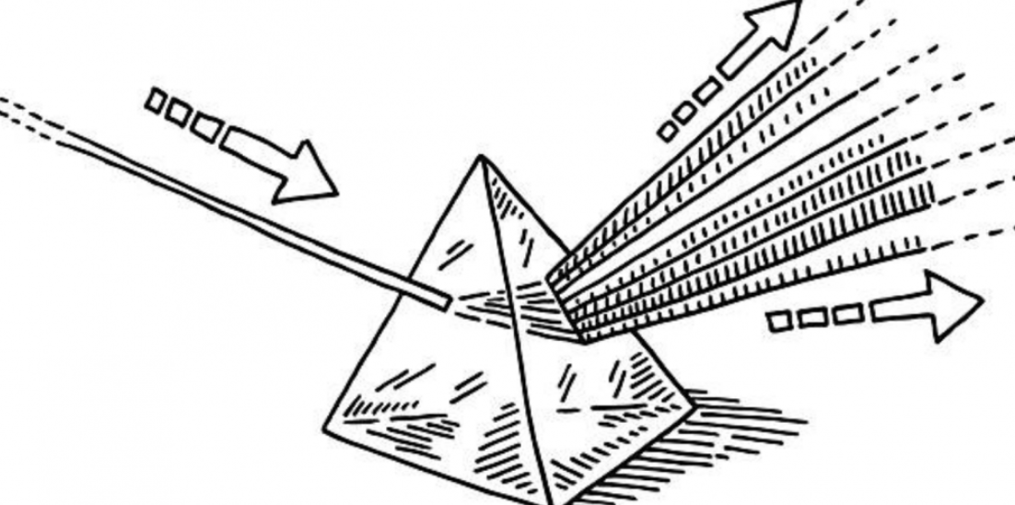 | 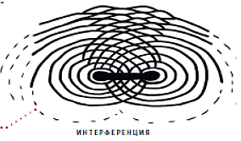
03 | 04
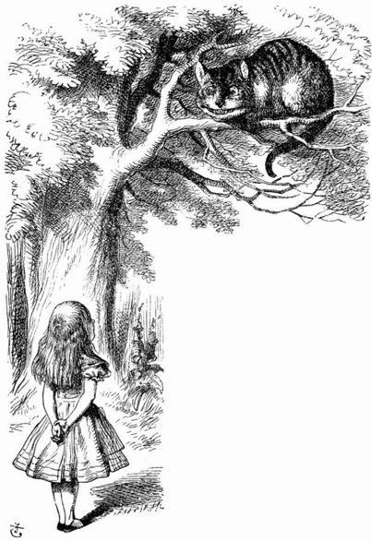 | 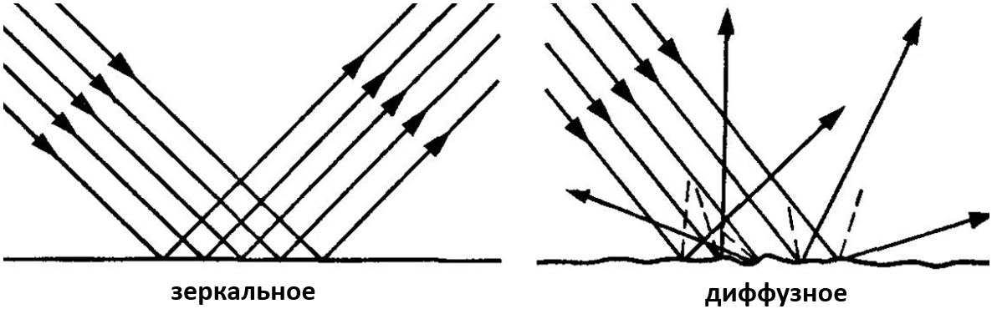
05 | 06
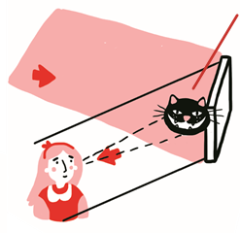 | 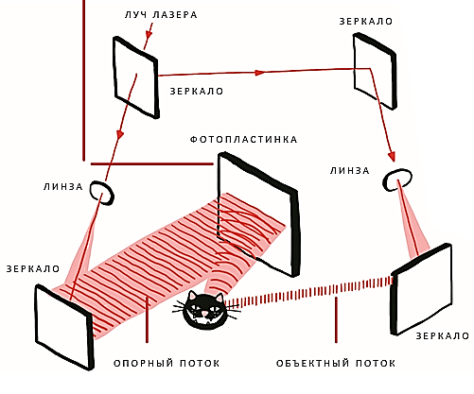

Дополнительное задание (выполняется в парах или группах)
Сделайте сравнительную инфографику ко 2-й части текста по теме «Экранные образы Чеширского Кота». Используйте графический редактор «Канва» или визуальные заметки. Расскажите о медиапортретах Чеширского Кота, используя представленные варианты инфографики.
Примечание
Инфографику (1) можно делать в графическом редакторе «Канва» (2) или в его распечатанных шаблонах, в программе PowerPoint с простой визуализацией элементов, а также на бумаге с помощью визуальных заметок («скетчноутинга») (3).
(1) Инфографика – графический способ подачи сложной или объёмной текстовой информации в виде картинок, блоков, схем, графиков, таблиц, коротких надписей для облегчения восприятия.
(2) Канва (Сanva) – бесплатный графический редактор, в котором можно создавать инфографику на основе шаблонов. Онлайн-сервис предоставляет более 20 видов инфографики.
(3) Скетчноутинг (Sketchnoting) – визуальные / графические рукописные заметки (персонажи, пиктограммы, знаки, рисунки, схемы, таблицы, графики), помогающие фокусировать внимание, структурировать, выделять главное, запоминать и осмысливать сложную или объёмную текстовую информацию. Большинство объектов можно составить из пяти простых фигур: круга, квадрата, треугольника, линии и точки. Структура скетчзаметки в комбинации изображение + надпись может быть горизонтальной, вертикальной, лучеобразной, модульной и т.д.

Инфографика с помощью визуальных заметок к дополнительному заданию

Вариант инфографики с помощью визуальных заметок к дополнительному заданию
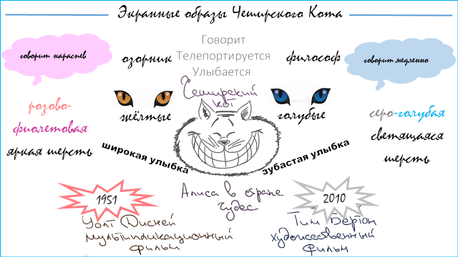

Ключ к тексту
Куда исчез Чеширский Кот
Часть 1. В книге «Приключения Алисы в стране чудес» Льюиса Кэрролла мы наблюдаем за беседой главной героини с необычным персонажем – Чеширским Котом.
- Тогда до вечера, - сказал Кот и исчез.
Алиса не очень этому удивилась и уже начала привыкать ко всяким странностям. Она стояла и смотрела на ветку, где только что сидел Кот, как вдруг он снова возник на том же месте.
- Кстати, совсем забыл тебя спросить, что сталось с ребёнком? – сказал Кот.
- Он превратился в поросёнка, - ответила Алиса, глазом не моргнув.
- Я так и думал, - сказал Кот и снова исчез.
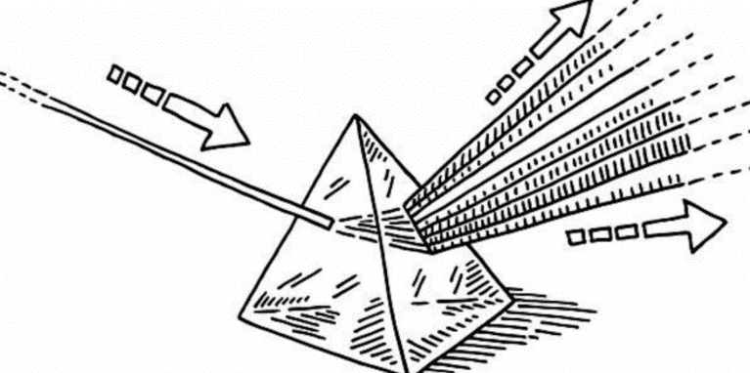
Кого бы из нас не смутил кот, внезапно возникающий в воздухе и так же внезапно исчезающий? Мы могли бы подумать, что нам показывают кино? Вот только экрана, поверхности, на которую проецируют изображение, нет. А можно ли получить изображение не на поверхности? Оказывается, да. Если есть лазер, например. Известны два способа распространения света: когда он движется по прямой вперёд и когда отражается. Если луч движется по прямой и переходит из одной среды в другую, то он меняет своё направление. Это явление называется преломлением.
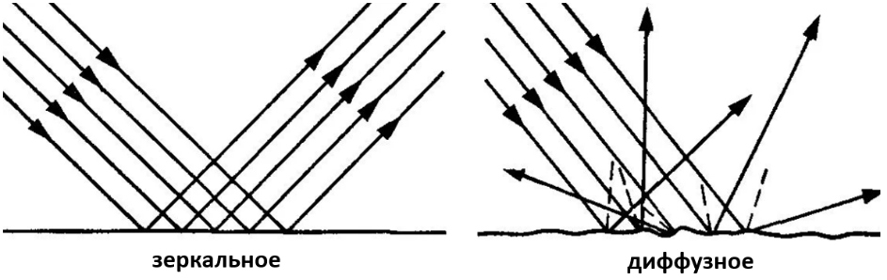
Если луч сталкивается с границей среды, в которую не может проникнуть (например, с начищенной стальной кастрюлей), он отражается. Отражение может быть диффузным, если отражающая поверхность шероховатая (свет Солнца отражается от Луны), или зеркальным, если поверхность отполирована (самое обычное зеркало). Чеширский Кот, как и другие коты, был шероховатым — во всяком случае, с точки зрения физики. Но даже если бы кот был отполирован до блеска, Алиса всё равно бы продолжала его видеть. Он никак не мог бы внезапно исчезать и снова появляться.
Но что такое луч света? Сейчас учёные знают, что свет — это поток особых «волночастиц» — фотонов. То есть природа его двояка: он одновременно и волна, и частица. Будучи волной, свет иногда ведёт себя, как и другие волны (например, круги на воде). Бросим в воду два камешка. Расходящиеся кольцами волны будут встречаться. Где-то компенсировать, т.е. взаимно уничтожать друг друга, и вода совсем не будет колебаться в этих местах. А где-то складываться, и тогда гребень волны будет выше. Это явление называется интерференцией, в результате него на воде возникает характерный узор, который видно на картинке.
Такой же интерференционный узор возникает, если мы направим на стену комнаты свет двух фонариков. Однако в этом случае мы не увидим никакого узора: свет — не круги на воде, он представляет собой не просто волну, а поток фотонов. Каждая пара фотонов от двух фонариков, сталкиваясь, образует собственный узор. Но картинка меняется слишком быстро, и в результате мы видим её просто как светлое пятно. А можно ли осветить лазером не маленькое пятнышко, а какой-нибудь предмет? Например, кота. Можно, но для этого тонкий лазерный луч надо рассеять. Это можно сделать, если держать на его пути рассеивающую линзу (стекло от «близоруких» очков). Затем можно направить луч таким образом, чтобы, отразившись от кота, его изображение попало на фотографическую пластинку. А если на ту же пластинку одновременно направить ещё один лазерный луч, то на ней будет зафиксирован интерференционный узор, в котором будет «спрятана» информация о коте.
Если снова осветить пластинку тем же лазерным лучом, то информация будет прочитана — и трёхмерная кошачья голова повиснет в воздухе. Такое изображение называется голограммой. Голограмма может внезапно исчезать и появляться, когда вы выключаете и вновь включаете лазер. Может, где-то рядом с деревом, на котором сидел Чеширский Кот, был спрятан лазер, а то и два?

Часть 2. Такая чудесная способность телепортироваться (неожиданно появляться и постепенно исчезать), оставляя на прощанье улыбку, делает Чеширского Кота одним из самых любопытных персонажей книги Льюиса Кэрролла «Приключения Алисы в стране чудес». Рассуждения этого персонажа поражают необычной логикой и могут быть предметом отдельного разговора. Интересно, что в первом издании книги 1865 года художник Джон Те́нниел изобразил Чеширского Кота короткошёрстным и полосатым. Позже книга экранизировалась много раз, соответственно менялись медиапортреты Чеширского Кота.
В мультипликационном фильме, снятом Уолтом Диснеем в 1951 году, это озорной персонаж, который говорит нараспев и всегда готов подшутить над Алисой. У него плотное телосложение, розовая с фиолетовыми полосками шерсть, широкая улыбка и близко посаженные жёлтые глаза. Он способен быть невидимым и может шутя отсоединять голову от тела.
В художественном фильме, снятом режиссёром Тимом Бёртоном в 2010 году, анимированный персонаж представлен философом, который говорит медленно и плавно, способен подыгрывать другим героям и помогать им советами. У него зубастая улыбка, светящиеся ярко-голубые глаза с щелевидными зрачками, полосатая серо-голубая шерсть. Он умеет не только исчезать или появляться, но и менять свой размер или принимать облик других персонажей.

